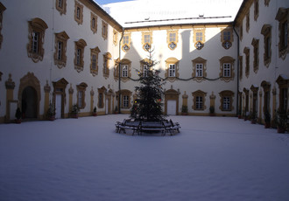

Obecní úřad Tuhaň

pořádá dne 3. 12. 2016

vánoční zájezd:

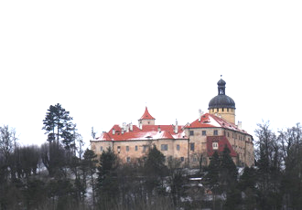

odjezd z Tuhaně v 8:00 hodin

dospělý 200 Kč; děti zdarma

přihlášky: OÚ Tuhaň

tel: 315685074

